Муниципальное бюджетное образовательное учреждение"Новошашинская основная общеобразовательная школа"" Атнинского муниципального района Республики Татарстан"

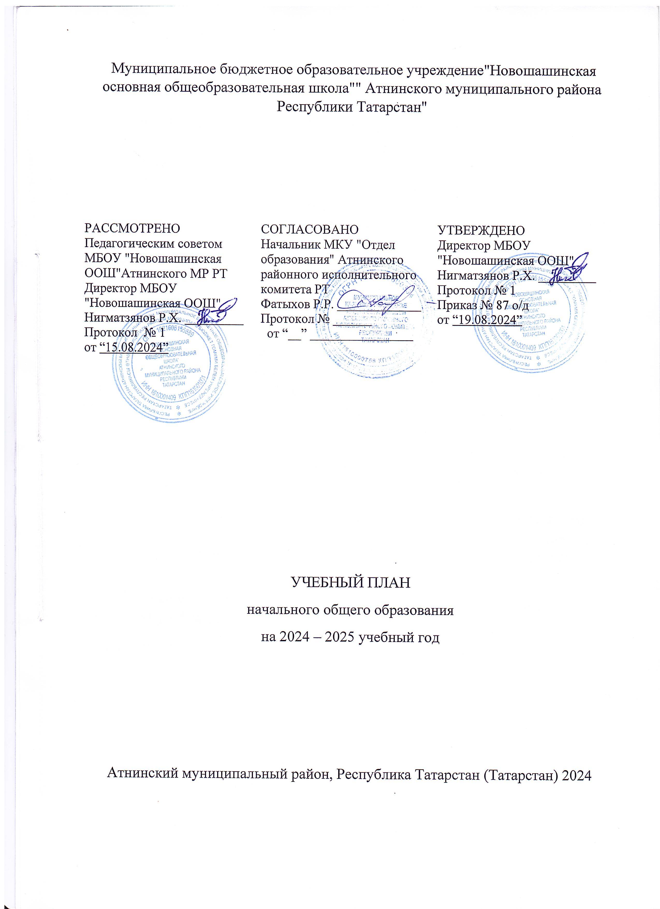

РАССМОТРЕНО  Педагогическим советом МБОУ "Новошашинская ООШ"Атнинского МР РТ  Директор МБОУ "Новошашинская ООШ"  Нигматзянов Р.Х. _________  Протокол № 1  от “19.08.2024” | СОГЛАСОВАНО  Начальник МКУ "Отдел образования" Атнинского районного исполнительного комитета РТ  Фатыхов Р.Р. _____________  Протокол № ______  от “__” ________________ | УТВЕРЖДЕНО  Директор МБОУ "Новошашинская ООШ"  Нигматзянов Р.Х. _________  Протокол № 1  Приказ № 87 о/д  от “19.08.2024”

УЧЕБНЫЙ ПЛАН
начального общего образования
на 2024 – 2025 учебный год

Атнинский муниципальный район, Республика Татарстан (Татарстан) 2024

ПОЯСНИТЕЛЬНАЯ ЗАПИСКА

Учебный план начального общего образования Муниципальное бюджетное образовательное учреждение"Новошашинская основная общеобразовательная школа"" Атнинского муниципального района Республики Татарстан" (далее - учебный план) для 1-4 классов, реализующих основную образовательную программу начального общего образования, соответствующую ФГОС НОО (приказ Министерства просвещения Российской Федерации от 31.05.2021 № 286 «Об утверждении федерального государственного образовательного стандарта начального общего образования»), фиксирует общий объём нагрузки, максимальный объём аудиторной нагрузки обучающихся, состав и структуру предметных областей, распределяет учебное время, отводимое на их освоение по классам и учебным предметам.
Учебный план является частью образовательной программы Муниципальное бюджетное образовательное учреждение"Новошашинская основная общеобразовательная школа"" Атнинского муниципального района Республики Татарстан", разработанной в соответствии с ФГОС начального общего образования, с учетом Федеральной образовательной программой начального общего образования, и обеспечивает выполнение санитарно-эпидемиологических требований СП 2.4.3648-20 и гигиенических нормативов и требований СанПиН 1.2.3685-21.
Учебный год в Муниципальное бюджетное образовательное учреждение"Новошашинская основная общеобразовательная школа"" Атнинского муниципального района Республики Татарстан" начинается 02.09.2024 и заканчивается 26.05.2025.
Продолжительность учебного года в 1 классе - 33 учебные недели во 2-4 классах – 34 учебных недели.
Максимальный объем аудиторной нагрузки обучающихся в неделю составляет в 1 классе - 21 час, во 2 – 4 классах – 26 часов .
Образовательная недельная нагрузка распределяется равномерно в течение учебной недели, при этом объем максимально допустимой нагрузки в течение дня составляет:
- для обучающихся 1-х классов - не превышает 4 уроков и один раз в неделю -5 уроков.
- для обучающихся 2-4 классов - не более 5 уроков.
Распределение учебной нагрузки в течение недели строится таким образом, чтобы наибольший ее объем приходился на вторник и (или) среду. На эти дни в расписание уроков включаются предметы, соответствующие наивысшему баллу по шкале трудности либо со средним баллом и наименьшим баллом по шкале трудности, но в большем количестве, чем в остальные дни недели.
Изложение нового материала, контрольные работы проводятся на 2 - 4-х уроках в середине учебной недели. Продолжительность урока (академический час) составляет 45 минут, за исключением 1 класса.
Обучение в 1-м классе осуществляется с соблюдением следующих дополнительных требований:
- учебные занятия проводятся по 5-дневной учебной неделе и только в первую смену;
- использование «ступенчатого» режима обучения в первом полугодии (в сентябре, октябре - по 3 урока в день по 35 минут каждый, в ноябре-декабре - по 4 урока по 35 минут каждый; январь - май - по 4 урока по 40 минут каждый).
- Продолжительность выполнения домашних заданий составляет во 2-3 классах - 1,5 ч., в 4 классах - 2 ч.
С целью профилактики переутомления в календарном учебном графике предусматривается чередование периодов учебного времени, сессий и каникул. Продолжительность каникул в течение учебного года составляет не менее 30 календарных дней, летом — не менее 8 недель. Для первоклассников предусмотрены дополнительные недельные каникулы в середине третьей четверти.
Учебные занятия для учащихся 2-4 классов проводятся по 6-и дневной учебной неделе.
Учебный план состоит из двух частей — обязательной части и части, формируемой участниками образовательных отношений. Обязательная часть учебного плана определяет состав учебных предметов обязательных предметных областей.
Часть учебного плана, формируемая участниками образовательных отношений, обеспечивает реализацию индивидуальных потребностей обучающихся. Время, отводимое на данную часть учебного плана внутри максимально допустимой недельной нагрузки обучающихся, может быть использовано: на проведение учебных занятий, обеспечивающих различные интересы обучающихся
В Муниципальное бюджетное образовательное учреждение"Новошашинская основная общеобразовательная школа"" Атнинского муниципального района Республики Татарстан" языком обучения является Татарский язык язык.
По заявлению родителей (законных представителей) несовершеннолетних обучающихся осуществляется изучение родного языка и родной литературы из числа языков народов РФ, государственных языков республик РФ.
При изучении предметной области «Основы религиозных культур и светской этики» выбор одного из учебных модулей осуществляются по заявлению родителей (законных представителей) несовершеннолетних обучающихся.
При изучении предметов осуществляется деление учащихся на подгруппы.
Промежуточная аттестация – процедура, проводимая с целью оценки качества освоения обучающимися части содержания (четвертное оценивание) или всего объема учебной дисциплины за учебный год (годовое оценивание).
Промежуточная/годовая аттестация обучающихся за четверть осуществляется в соответствии с календарным учебным графиком.
Все предметы обязательной части учебного плана оцениваются по четвертям. Предметы из части, формируемой участниками образовательных отношений, являются безотметочными и оцениваются «зачет» или «незачет» по итогам четверти.
Промежуточная аттестация проходит на последней учебной неделе четверти. Формы и порядок проведения промежуточной аттестации определяются «Положением о формах, периодичности и порядке
текущего контроля успеваемости и промежуточной аттестации обучающихся Муниципальное бюджетное образовательное учреждение"Новошашинская основная общеобразовательная школа"" Атнинского муниципального района Республики Татарстан".
Оценивание младших школьников в течение первого года обучения осуществляются в форме словесных качественных оценок на критериальной основе, в форме письменных заключений учителя, по итогам проверки самостоятельных работ.
Освоение основных образовательных программ начального общего образования завершается итоговой аттестацией. Нормативный срок освоения ООП НОО составляет 4 года.

1.​Федеральный закон от 29.12.2012 № 273-ФЗ «Об образовании в Российской Федерации», Федеральный государственный образовательный стандарт начального общего образования, утвержденный приказом Минобрнауки от 06.10.2009 № 373, Федеральный государственный образовательный стандарт начального общего образования, утвержденный приказом Министерства просвещения РФ от 31.05.2021 № 286.
2.​Федеральный закон от 19.12.2023 № 618-ФЗ «О внесении изменений в Федеральный закон «Об образовании в Российской Федерации».
3.​Приказ Минпросвещения России от 31.05.2021 № 286 «Об утверждении федерального государственного образовательного стандарта начального общего образования» (в ред. Приказов Минпросвещения России от 18.07.2022 N 569, от 08.11.2022 № 955).
4.​Приказ Минпросвещения России от 22.01.2024 № 31 «О внесении изменений в некоторые приказы Министерства образования и науки Российской Федерации и Министерства просвещения Российской Федерации, касающиеся федеральных государственных образовательных стандартов начального общего образования и основного общего образования».
5.​Приказ Минпросвещения России от 18.05.2023 № 372 «Об утверждении федеральной образовательной программы начального общего образования».
6.​Приказ Минпросвещения России от 24.11.2022 г. № 1023 «Об утверждении федеральной адаптированной образовательной программы начального общего образования для обучающихся с ограниченными возможностями здоровья».
7.​Постановление Главного государственного санитарного врача Российской Федерации от 28.09.2020 № 28 «Об утверждении санитарных правил СП 2.4.3648-20 «Санитарно-эпидемиологические требования к организациям воспитания и обучения, отдыха и оздоровления детей и молодежи» (вместе с «СП 2.4.3648-20. Санитарные правила...»).
8.​Постановление Главного государственного санитарного врача Российской Федерации от 28 января 2021 г. № 2 «Об утверждении санитарных правил и норм СанПиН 1.2.3685-21 «Гигиенические нормативы и требования к обеспечению безопасности и (или) безвредности для человека факторов среды обитания».
9.​Приказ Минпросвещения России от 22.03.2021 № 115 «Об утверждении Порядка организации и осуществления образовательной деятельности по основным общеобразовательным программам - образовательным программам начального общего, основного общего и среднего общего образования».
10.​Приказ Минпросвещения России от 21.09.2022 № 858 «Об утверждении федерального перечня учебников, допущенных к использованию при реализации имеющих государственную аккредитацию образовательных программ начального общего, основного общего, среднего общего образования организациями, осуществляющими образовательную деятельность и установления предельного срока использования исключенных учебников».
11.​Приказ Минпросвещения России от 21.02.2024 №119 «О внесении изменений в приложения № 1 и № 2 к Приказу Минпросвещения России от 21.09.2022 № 858 Об утверждении ФПУ, допущенных к использованию при реализации имеющих государственную аккредитацию образовательных программ начального общего, основного общего, среднего общего образования организациями, осуществляющими образовательную деятельность и установления предельного срока использования исключенных учебников».
12.​Приказ Минобрнауки России от 9 июня 2016 г. № 699 «Об утверждении перечня организаций, осуществляющих выпуск учебных пособий, которые допускаются к использованию при реализации имеющих государственную аккредитацию образовательных программ начального общего, основного общего, среднего общего образования».
13.​Приказ Министерства науки и высшего образования Российской Федерации, Министерства просвещения Российской Федерации от 30.06.2020 № 845/369 «Об утверждении Порядка зачета организацией, осуществляющей образовательную деятельность, результатов освоения обучающимися учебных предметов, курсов, дисциплин (модулей), практики, дополнительных образовательных программ в других организациях, осуществляющих образовательную деятельность».
14.​Универсальные кодификаторы распределённых по классам проверяемых требований к результатам освоения основной образовательной программы по уровням общего образования и элементов содержания по учебным предметам для использования в федеральных и региональных процедурах оценки качества образования, подготовленные Федеральным государственным бюджетным научным учреждением «Федеральный институт педагогических измерений» и размещенные на сайте https://fipi.ru/metodicheskaya-kopilka/univers-kodifikatory-oko
15.​Письмо Минпросвещения России от 12.02.2024 №03-160 «Разъяснения по вопросам организации обучения по основным общеобразовательным и дополнительным общеразвивающим программам для детей, нуждающихся в длительном лечении в медицинских организациях».
16.​Постановление Правительства РФ от 11.10.2023 №1678 «Об утверждении правил применения электронного обучения, ДОТ при реализации образовательного процесса».
17.​Методические рекомендации по обеспечению оптимизации учебной нагрузки в ОО (МР 2.4.0331-23 от 10.11.2023, разработанные Федеральной службой по надзору в сфере защиты прав потребителей и благополучия человека, ФБУН «Федеральный научный центр гигиены им. Ф.Ф. Эрисмана» Роспотребнадзора и др.).
18.​Приказ Минпросвещения России 04.10.2023 №738 «Об утверждении федерального перечня электронных образовательных ресурсов, допущенных к использованию при реализации имеющих государственную аккредитацию образовательных программ начального общего, основного общего, среднего общего образования».
19.​Методические рекомендации по обеспечению санитарно-эпидемиологических требований при реализации образовательных программ с применением электронного обучения и дистанционных образовательных технологий (МР 2.4.0330-23 утв. 29.08.2023 руководителем Федеральной службы по надзору в сфере защиты прав потребителей и благополучия человека, Главным санитарным врачом РФ А.Ю. Поповой).
20.​Федеральный закон от 04.08.2023 № 479-ФЗ «О внесении изменений в Федеральный закон «Об образовании в Российской Федерации».
21.​Приказ Минпросвещения России от 03.08.2023 № 581 «О внесении изменения в пункт 13 порядка организации и осуществления образовательной деятельности по основным общеобразовательным программам - образовательным программам начального общего, основного общего и среднего общего образования, утвержденного приказом министерства просвещения российской федерации от 22 марта 2021 г. № 115»
22.​Приказ Минпросвещения России от 21.06.23 №556 «О внесении изменений в приложения № 1, № 2 к приказу Минросвещения России от 21.09.2022 N858 «Об утверждении федерального перечня учебников, допущенных к использованию при реализации имеющих государственную аккредитацию образовательных программ начального общего, основного общего, среднего общего образования организациями, осуществляющими образовательную деятельность, и установления предельного срока использования исключенных учебников».
23. Письмо Рособрнадзора от 20.06.2018 № 05-192 «Об изучении родных языков из числа языков народов Российской Федерации».
24. Закон РФ от 25 октября 1991г. №1807-1 «О языках народов РФ»
25. Закон Республики Татарстан от 22 июля 2013г. №68-ЗРТ «Об образовании»
26. Закон Республики Татарстан от 8 июля 1992г. № 1560-XII “О государственных языках РТ и других языках в РТ.
27. ФОП НОО

УЧЕБНЫЙ ПЛАН

Предметная область | Учебный предмет/курс | Количество часов в неделю
Предметная область | Учебный предмет/курс | 1 | 2 | 3 | 4
Обязательная часть
Русский язык и литературное чтение | Русский язык | 4 | 4 | 4 | 4
Русский язык и литературное чтение | Литературное чтение | 3 | 3 | 3 | 3
Родной язык и литературное чтение на родном языке | Родной (татарский) язык | 2 | 3 | 3 | 3
Родной язык и литературное чтение на родном языке | Литературное чтение на родном (татарском) языке | 1 | 1 | 1 | 1
Иностранный язык | Иностранный (английский) язык | 0 | 2 | 2 | 2
Математика и информатика | Математика | 4 | 4 | 4 | 4
Обществознание и естествознание ("окружающий мир") | Окружающий мир | 2 | 2 | 2 | 2
Основы религиозных культур и светской этики | Основы религиозных культур и светской этики | 0 | 0 | 0 | 1
Искусство | Изобразительное искусство | 1 | 1 | 1 | 1
Искусство | Музыка | 1 | 1 | 1 | 1
Технология | Труд (технология) | 1 | 1 | 1 | 1
Физическая культура | Физическая культура | 2 | 2 | 2 | 2
Итого |  | 21 | 24 | 24 | 25
Часть, формируемая участниками образовательных отношений
Наименование учебного курса
Физическая культура "Весёлые старты" |  | 0 | 1 | 1 | 1
"В мире книг" (Литературное чтение на родном(татарском) языке) |  | 0 | 1 | 1 | 0
Итого |  | 0 | 2 | 2 | 1
ИТОГО недельная нагрузка |  | 21 | 26 | 26 | 26
Количество учебных недель |  | 33 | 34 | 34 | 34
Всего часов в год |  | 693 | 884 | 884 | 884

План внеурочной деятельности (недельный)
Муниципальное бюджетное образовательное учреждение"Новошашинская основная общеобразовательная школа"" Атнинского муниципального района Республики Татарстан"
Учебные курсы | Количество часов в неделю
Учебные курсы | 1 | 2 | 3 | 4
"В мире Незнайки" (Английский язык ) | 1 | 0 | 0 | 0
«Родное слово» (Литературное чтение на родном(татарском) языке) | 1 | 0 | 0 | 1
«Весёлые старты» (физическая культура) | 1
ИТОГО недельная нагрузка | 3 | 0 | 0 | 1

